Поздравляем победителей
конкурса художественно-изобразительного и декоративно-прикладного творчества
«Перо Жар-птицы»

1 место | семья Краснова Марка | вторая младшая группа № 1 | 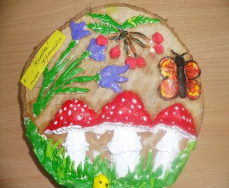
 | семья Кулаева  Павла | вторая младшая группа № 2 | 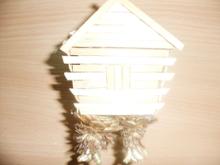
2 место | семья Джалиловой  Амины | старшая группа № 1 | 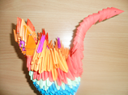
 | семья Грабарчука  Михаила | старшая группа № 2 | 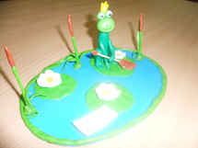
3 место | семья Смываловой  Софии | средняя группа № 1 | 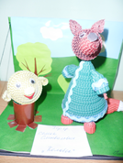
 | семья Федорина  Егора | вторая младшая группа № 2 | 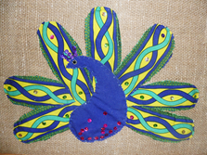

Поздравляем победителей в номинациях

Самая оригинальная работа | семья Барабышкиной  Лилии | первая младшая группа № 2 | 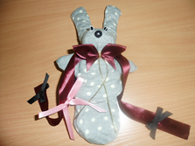
Самая сложная в исполнении работа | семья Олькини  Александра | средняя группа  № 2
Творческое вдохновение | семья Тараника  Марка | подготовительная группа № 2 | 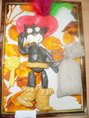
 | семья Юраш  Арины | средняя группа  № 1 | 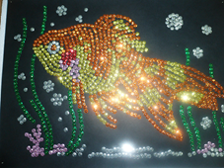
Лучший рисунок | семья Навоян  Анны | подготовительная группа № 2 | 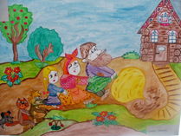
 | семья Филипповой  Анжелики | подготовительная группа № 2 | 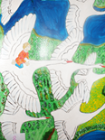
Лучшая работа в технике народных промыслов | семья Матвеевой  Таисии | средняя группа  № 1 | 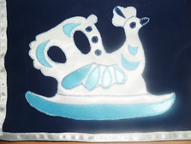
 | Семья Павлюка Артёма | средняя группа  № 2
Самая детская работа | семья Фишбейна  Матвея | вторая младшая группа № 1 | 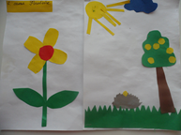
 | семья Бердникова  Елисея | подготовительная группа № 1 | 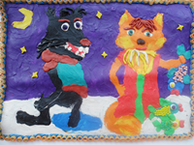
 | семья Борода  Насти | средняя группа № 2 | 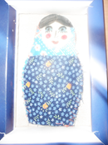
Приз зрительских симпатий | семья Джавршян  Мариам | средняя группа № 2 | 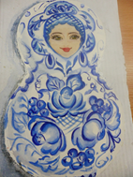
 | семья Маруфовой  Маликабону | средняя группа № 1 | 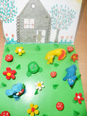
 | семья Надысевой  Ирины | первая младшая группа № 2 | 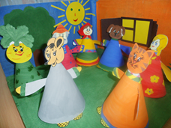

Благодарим за активное участие в конкурсе

Первая младшая группа № 1 | Семью Вишняковых | воспитанницу  Вишнякову Настю
Первая младшая группа № 2 | семью Бражник | воспитанницу Бражник Настю
Вторая младшая группа № 1 | семью Колесниковых | воспитанницу  Колесникову Катю
 | семью Гарбузенко | воспитанницу  Гарбузенко Алису
 | семью Исаевых | воспитанника Исаева Всеволода
 | семью Емельянцевых | воспитанницу  Емельянцеву Александру
 | семью Ореховых | воспитанницу Орехову Еву
 | семью Коробейниковых | воспитанника  Коробейникова Максима
 | семью Джалиловых | воспитанника  Джалилова Хамзата
Вторая младшая группа № 2 | семью Кулаевых | воспитанника Кулаева Павла
 | семью Бажутиных | воспитанника  Бажутина Трофима
 | семью Федориных | воспитанника Федорина Егора
 | семью Бурынченко | воспитанницу  Бурынченко Эвелину
 | семью Богоявленских | воспитанницу  Богоявленскую Настю
 | семью Авраменко | воспитанницу Авраменко Яну
Средняя группа  № 1 | семью Давидович | воспитанника  Давидовича Михаила
 | семью Коротковых | воспитанника  Короткова Максима
 | семью Гарцевых | воспитанника Гарцева Ивана
 | семью Шарыповых | воспитанницу  Шарыпову Юлиану
 | семью Валяевых | воспитанницу Валяеву Василису
 | семью Кардашиных | воспитанницу  Кардашина Александра
 | семью Смирновых | воспитанника  Смирнова Ярослава
 | семью Куртовых | воспитанницу  Куртову Анастасию
 | семью Ивченко | воспитанницу Ивченко Софью
 | семью Прокопенко | воспитанника  Прокопенко Арсения
Средняя группа  № 2 | семью Зуевых | воспитанницу Зуеву Светлану
 | семью Шибановых | воспитанника  Шибанова Александра
 | семью Дочкиных | воспитанника Дочкина Марка
 | семью Тараник | воспитанника Тараника Тимура
 | семью Габайдуллиных | воспитанницу  Габайдуллину Ангелину
 | семью Асадуллиных | воспитанницу  Асадуллину Алину
 | семью Туник | воспитанника Туника Алексея
 | семью Сухановых | воспитанника  Суханова Владимира
 | семью Даниловых | воспитанницу  Данилову Викторию
Старшая группа  № 1 | семью Слободяник | воспитанника  Слободяника Вадима
 | семью Мишкиных | воспитанника Мишкина Артёма
Старшая группа  № 2 | семью Колесниковых | воспитанницу  Колесникову Варвару
 | семью Звягинцевых | воспитанницу Звягинцеву Нику
 | семью Ечевских | воспитанника  Ечевского Ярослава
Подготовительная группа № 1 | семью Розиных | воспитанника Розина Леонида
 | семью Дорониных | воспитанницу  Доронину Виолетту
 | семью Васильченко | воспитанницу  Васильченко Алёну

